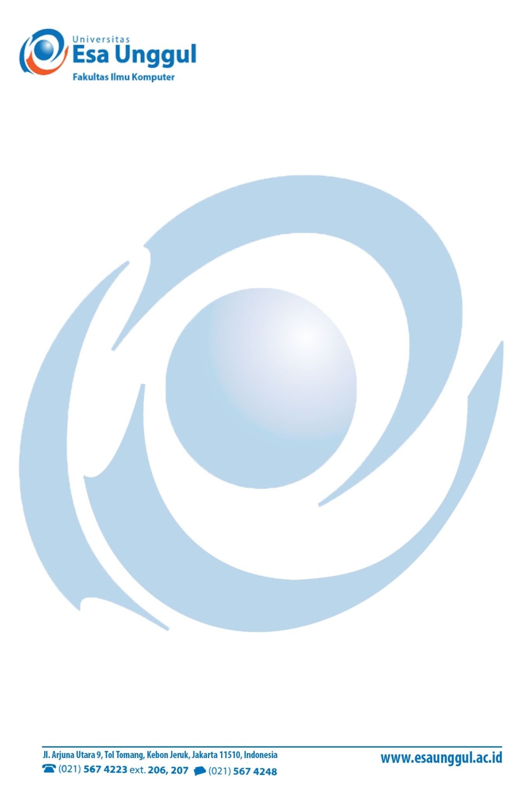

**SURAT REKOMENDASI MAHASISWA PROGRAM MAGANG DAN STUDI INDEPENDEN BERSERTIFIKAT KAMPUS MERDEKA**

**No: 6/SR-MSIB/Dekan/Fasilkom/UEU/VI/2023**

Yang bertanda tangan di bawah ini:

nama : Dr. Vitri Tundjungsari, ST, M.Sc, MM

jabatan : Dekan Fakultas Ilmu Komputer

NIP/NIDN* : 222010872 / 301057601

*e-mail*  : vitri.tundjungsari@esaunggul.ac.id

no. Telp./HP : 087775533030

memberikan rekomendasi kepada mahasiswa berikut:

nama lengkap sesuai KTP : Ryan Andreas

NIK : 3173011509000007

NIM : 20180801099

program studi/jurusan : Sistem Informasi

fakultas : Fakultas Ilmu Komputer

semester saat ini : 10

IPK : 3.63

jumlah SKS yang sudah ditempuh dan lulus : 138

nama Koordinator PT MSIB : Arop Ria Saulina Panjaitan SE.,MM

nomor HP Koordinator PT : 081318184035

e-mail Koordinator PT : [ria.panjaitan@esaunggul.ac.id](mailto:ria.panjaitan@esaunggul.ac.id)

untuk menjadi peserta program Magang dan Studi Independen Bersertifikat Angkatan 5 Tahun 2023 dan menyatakan bahwa mahasiswa tersebut terdaftar sebagai mahasiswa aktif pada semester yang berjalan dan belum yudisium.

Sebagai bentuk dukungan dan fasilitasi bagi mahasiswa, kami menyatakan kesediaan untuk:



1. Memberikan pengakuan hingga 20 sks.
2. Mendukung proses belajar mahasiswa melalui pengalaman Magang dan Studi Independen Bersertifikat sesuai dengan ketentuan dalam juknis program magang dan studi independen bersertifikat.

Demikian surat rekomendasi ini kami sampaikan untuk dipergunakan sebagaimana mestinya.

Jakarta, 23-Jul-2023

|  |  |
| --- | --- |
|  | Dekan Fakultas Ilmu Komputer    (Dr. Vitri Tundjungsari, ST, M.Sc)*** NIP/NIDN 222010872 / 301057601 |

Notes :

*Nomor Induk Pegawai/NIDN atau sejenisnya silakan dipilih salah satu

**Tanda Tangan minimal di level Dekan/ Wakil Dekan

***Tanda Tangan elektronik dan cap digital dapat diterima dan dianggap sah.